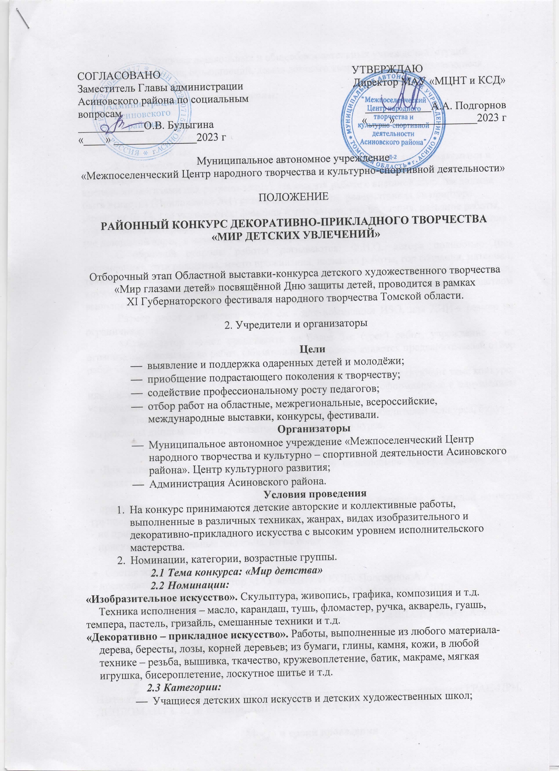

- Учащиеся дошкольных и общеобразовательных учреждений, студий, кружков, объединений, домов детского творчества, дети занимающиеся индивидуально.
2.4 Возрастные группы:
- 4–8 лет;
- 9–11 лет;
- 12–14 лет;
- 15–18 лет.
3. Все работы оформляются в соответствии с требованиями, предъявляемыми к размещению в экспозиции (в рамках без стекла, в паспорту, или на плотной основе с крепежами метизами для развешивания). На каждой работе с внешней стороны должна быть этикетка (Приложение №1) размером 3,0 х 8,0 см, распечатанная на принтере шрифтом № 14, где указывается: фамилия и имя автора, год рождения, название работы, год создания, материал, техника исполнения, размеры (в сантиметрах), место проживания (не домашний адрес, а название села или города).
С обратной стороны работы указываются: Ф.И.О. автора полностью (без сокращения), дата рождения, место проживания, название работы, год создания, материал, техника исполнения, размер (в сантиметрах), учреждение, в котором автор обучается, кружок, в котором он занимается, Ф.И.О., педагога (полностью), под чьим руководством выполнена работа, адрес и контактный телефон.
Размер работ – не менее 30х40 см - для номинации ИЗО, для ДПИ - размер не ограничивается.
4.Один автор может представить не более 3-х (трех) работ, учреждение – не ограниченное количество работ. Обязательным условием является предварительный отбор работ на местах.
5. К участию в конкурсе не допускаются работы, не соответствующие теме конкурса или имеющие низкий уровень исполнения, а также работы, оформленные с нарушением установленных настоящим положением правил.
6. Педагоги и руководители студий, подготовившие победителей конкурса, будут награждены дипломами от организаторов районного конкурса.
Жюри
- Для оценки конкурсных работ создается одно независимое жюри. Решение жюри является окончательным. Жюри имеет право:

- присуждать 1,2,3 места в каждой номинации, в каждой категории, в каждой возрастной группе;
- не присуждать места;
- присуждать специальные дипломы, но не более 3-х;

- Состав жюри:
- председатель жюри – директор МАУ «МЦНТ И КСД» Подгорнов А.А.
- преподаватель художественного отделения ОГАОУ ДО «Асиновская ДШИ»
Королева Л.В.
- заместитель директора по УВР, учитель технологии МКОУ «ОШ ОВЗ №10 г. Асино» Драчук Н.В.
- методист ЦКР, филиал№16, МАУ «МЦНТ и КСД» Ткачук С.Ю.

Награждение

Награждение победителей проводится по номинациям с вручением дипломов ГРАН-ПРИ, ДИПЛОМАНТ I, II, III степени, ДИПЛОМ ЗА УЧАСТИЕ.

Место и сроки проведения

Место проведения: г. Асино, ул. 9 мая, 36/1 Центр культурного развития
Сроки проведения с 16-23 мая 2023 г.
Работы принимаются до 16 мая 2023 г.
Итоги конкурса подводятся жюри до 23 мая 2023г., результаты размещаются на официальном сайте МАУ «МЦНТ И КСД» и соцсетях в группах.
Заявки на участие (приложение №2) принимаются на электронную почту efimenkoi73@mail.ru, конкурсные работы, согласие родителей на обработку персональных данных несовершеннолетних участников (приложение№ 3) до 16мая 2022г. принимаются по адресу: г. Асино, ул. 9 мая, 36/1, Центр культурного развития, методический кабинет.
Работы выдаются с 30 мая по 29 июня 2023 г.
Лучшие работы, по мнению жюри, будут направлены на областную выставку.
Работы, не востребованные в указанный срок, утилизируются.
Координатор конкурса:
Ефименко Ирина Владимировна, тел. 8953 927 56 98; efimenkoi73@mail.ru
Приложение№ 1
Этикетка:
Будько Татьяна,13лет
«Дом для гномов»,2021.
фоамиран, картон, 29х33
МАОУ-СОШ с. Ягодное,
Асиновского района
учитель: Данилова Вера Николаевна
- ФИО участника, возраст;
- название работы;
- год создания работы;
3 см.
- материал, техника исполнения;
- размеры в см.;
место жительства (город, село, поселок, деревня);
-место обучения, ФИО (полностью) педагог, учитель, преподаватель,
8 см.
воспитатель, руководитель кружка, студии др.;

Приложение № 2
Форма заявки на участие в выставке, выставке-конкурсе:

№ п/п | Ф. И. О. участника  (полностью),  возраст | Название работы, год её создания, материал, техника исполнения, размеры в см. | Место жительства, место работы участника, должность. Если участник учащийся, учреждение, студия, кружок, в котором он обучается, занимается. Ф.И.О. (полностью) преподавателя, учителя, педагога, руководителя кружка, студии. | Контактный телефон,  E- mail учреждения  направляющего работу
1 | Плотникова Полина  2010,  11 лет | «Ночь»2021г.  Бумага гуашь,  30х42см | г. Асино. ОГАОУ ДО «Асиновская ДШИ», художественное отделение  Педагог: Иванов Петр Ивановна | (38241)2-28-52  asinodshi@gov70.ru
2 | Петров Иван  2012  9 лет | «Самовар»,2021  Ватман, гофробумага, Клей ПВА, гуашь,89*43 | Асиновский район, Цветковский ДК (Филиал №11) рук. Иванова Надежда Ивановна | 89539275669

МП
__________________ /_____________________
подпись ФИО

Приложение № 3

Согласие родителей на обработку персональных данных несовершеннолетнего участника
Я _____________________________________________________проживающий(ая)
(фамилия, имя, отчество- мать, отец или другой законный представитель)
по адресу_________________________________________________________________в соответствии с Федеральным законом от 27.07.2006 № 152-ФЗ «О персональных данных», даю согласие на обработку, включая сбор, систематизацию, накопление, хранение, уточнение (обновление, изменение), использование персональных данных моей(-его) дочери(сына)
_______________________________________________________________________
(фамилия, имя отчество несовершеннолетнего)
чьим законным представителем я являюсь, а именно: фамилии, имени, отчества, даты рождения, места учебы, специальности, класса (курса) обучения.
Прошу считать данные сведения общедоступными.
Настоящее согласие вступает в силу со дня его подписания и действует без ограничения срока.
Согласие может быть отозвано мною в любое время на основании моего письменного заявления.

________________ _____________ ___________________
(дата ) (подпись) (Ф.И.О.)

Согласие родителей на обработку персональных данных несовершеннолетнего участника
Я _____________________________________________________проживающий(ая)
(фамилия, имя, отчество- мать, отец или другой законный представитель)
по адресу_________________________________________________________________в соответствии с Федеральным законом от 27.07.2006 № 152-ФЗ «О персональных данных», даю согласие на обработку, включая сбор, систематизацию, накопление, хранение, уточнение (обновление, изменение), использование персональных данных моей(-его) дочери(сына)
_______________________________________________________________________
(фамилия, имя отчество несовершеннолетнего)
чьим законным представителем я являюсь, а именно: фамилии, имени, отчества, даты рождения, места учебы, специальности, класса (курса) обучения.
Прошу считать данные сведения общедоступными.
Настоящее согласие вступает в силу со дня его подписания и действует без ограничения срока.
Согласие может быть отозвано мною в любое время на основании моего письменного заявления.

________________ _____________ ___________________
(дата ) (подпись) (Ф.И.О.)

